Консультация для родителей
"Как рассказать детям о войне?"
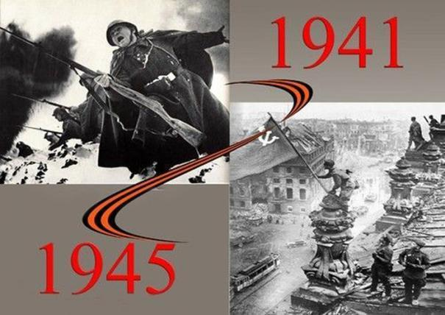
Цель:
Обогащение представлений детей о Великой Отечественной войне, о героях, тружениках тыла, ветеранах войны, через совместную деятельность родителей и детей в семье.
Задачи:
- познакомить с историей ВОВ, полной примеров величайшего героизма и мужества людей в борьбе за свободу Родины;
- подвести к восприятию художественных произведений о войне;
- формировать нравственно-патриотические качества: храбрость, мужество, стремление защищать свою Родину, через прочтение художественной литературы о войне;
- воспитывать сознательную любовь к Родине, гордость за её прошлое.

История нашей страны никогда не была безмятежной. В ней есть две особые даты: 22 июня – начало Великой Отечественной войны и 9 мая – День Победы. Семьдесят лет минуло со дня Победы в Великой Отечественной войне, но до сих пор не меркнет величие подвига нашего народа. Победа над фашизмом – великий урок всем поколениям. Поэтому мы, взрослые, должны сделать так, чтобы наши дети уже в дошкольном возрасте знали и помнили эти радостные и трагичные страницы нашей истории и не повторяли ошибок прошлого.
Для того чтобы у детей появился интерес к данной теме в детских образовательных учреждениях осуществляется целенаправленная работа, а именно проводятся тематические занятия, чтение художественной литературы, продуктивная, игровая, театрализованная деятельность, совместные походы в музей. Но времени, выделенного в детском саду для совместной деятельности с детьми на данную тему явно недостаточно. Поэтому, данная работа предполагает активное участие родителей не только в мероприятиях, проводимых внутри детского сада, но и ознакомление детей с темой Великой Отечественной войны в семье.
Рано или поздно вам придется рассказать ребенку о том, что такое война, почему в России отмечают 9 мая. Как правило, первый раз родители в общих чертах говорят о войне детям. Удобным поводом для такой беседы может стать канун Дня Победы.
О войне, естественно, нельзя рассказать за один раз, и вы будете периодически возвращаться к этой теме, отвечая на детские вопросы, рассказывая, по мере взросления ребенка, все больше и больше.
Чтобы пробудить в ребенке интерес к теме войны, покажите ему существующие вокруг него свидетельства прошлого.
Говоря о войнах в общем, и Великой Отечественной войне в частности, стоит сделать акцент на том, что причина происходящего не в том, что одна из наций «плохая».
Раз война велась с Германией, значит все жители страны - враги.
И их потомки - современные немцы - тоже враги, только наказанные и присмиревшие. Ребенку невдомек, что Германия как раз и была первой страной, захваченной и порабощенной нацистами, что как раз именно Германия больше всего пострадала от нацистских зверств.
Вам придется четко разграничить Германию как страну и нацистов как приверженцев безумной и страшной идеи. Объясните ребенку, что даже сами жители Германии пытались, как могли, сопротивляться нацистам во главе с их вождем Гитлером, что много хороших людей погибло, пытаясь остановить его и не дать развязать страшную войну со всем остальным миром. Что многие солдаты шли на фронт не потому, что были злобными и плохими, а потому, что их заставили, угрожая убить их семьи.
Ребенок должен понять: Германия - обычная страна, немцы - обычные люди. А вот нацисты - плохие, они и есть настоящие враги. И именно с ними воевал весь мир, даже сами немцы.
Именно поэтому говорится не о победе над «Германией», а о победе над «Фашистской Германией», это два совершенно разных понятия.
В разговоре с детьми не стоит подробно говорить об ужасах войны, о концлагерях. Ваша задача – не напугать ребенка, дав ему пищу для неврозов и ночных кошмаров, а просветить. Говоря о блокаде Ленинграда, не надо вдаваться в подробности, достаточно будет сказать, что фашисты блокировали подъезды к городу, чтобы туда нельзя было доставить еду, и жители города вынуждены были голодать.
Читайте детям известные произведения: «Сын полка» В.П.Катаева, «Дорогие мои мальчишки», «Памятник солдату», «Твои защитники» Л.А.Кассиля, «Девочка из города» Воронкова Л.Ф. и другие. Литература, возможно, не в силах изменить мир, но все же книги о войне могут тронуть чье-то сердце и добавить хотя бы каплю доброты и внимания в нашу жизнь. Учите с ними стихи наизусть.
Смотрите вместе с детьми фильмы военной тематики, военный парад, концерты военной песни.
Расскажите о ваших воевавших родственниках, поведайте истории высочайшего героизма солдат на этой Священной войне. Если есть возможность, познакомьте ребенка с ветеранами. Пусть он услышит рассказы очевидцев – они производят совсем другое впечатление.
Посетите с ребенком памятник погибшим воинам. Чтобы пробудить в ребенке интерес к теме войны, покажите ему существующие вокруг него свидетельства прошлого. Вы можете показать ребенку мемориалы, отвести его к Вечному огню, возложить цветы, рассказать, что он всегда горит, напоминая людям о тех, кто погиб на войне.
Ну и конечно обязательно посетите вместе с ребёнком торжественный парад, посвящённый 9 мая и Дню Победы.
Ну а вечерний салют в честь победителей заключит Ваш рассказ о войне и военном времени.
Пройдут годы. Ваш повзрослевший ребёнок посадить на колени своих детей и расскажет им о войне. История будет продолжать жить в наших детях.
